教育情報通信11月
2022年10月31日作成者：早川真
組合員の皆さま、お疲れ様です。今年度も教育情報通信を送らせていただきます。私の私的な意見ですが、長年の臨床経験から気づいた内容です。
今回のシリーズは、「関節で起きていること（挫傷、打撲、捻挫で起きること）」と題して、今までの内容をより分かりやすく伝えることが出来たらと思います。外力は骨折、脱臼、挫傷、打撲、捻挫を起こします。関節にはどのような外力がかかりどんな影響を受けるのでしょうか。その関節についての考えを紹介させていただきます。柔道整復師の施術が、人のためになるように考え続けています。皆様に参考にしていただけたら幸いです。
ここだけは読んでほしいです
私の希望する柔道整復師の施術法の基本
無痛靱帯整復法：関節の規制方向の靱帯が外力により伸張が起きて、疼痛や機能障害が起きたことに対する靱帯の整復法。靭帯は20秒ほど短縮することで無痛のまま改善が起きます。それを数回することで靱帯独自の受容器が管理する長さの復活が起きて持続しだします。再発は起きにくいと感じています。
筋機能再現整復法：上記の靱帯伸張が起きることで筋が保護を行うために筋緊張が持続されます。そのために神経の圧迫が起きる場合も考えられます。その筋は靱帯を短縮させるための緊張ですから、その作用自体が無痛靱帯整復になります。その筋の抵抗運動をさせることで靱帯整復が成り立つと言うことです。筋の機能を再確認して、関節に対してその機能の再現を行うことで靱帯整復が成り立ちます。
無痛腱促通法：筋の起始停止間が短縮されると、その筋の腱は弛緩状態になります。腱の弛緩状態は、波打ち現象が起きて摩擦抵抗による炎症が起きやすくなります。それが腱鞘炎の原因と考えています。そこで腱の緊張が起きるように他動的に腱の緊張を起こさせます。抵抗運動をさせるのはそのためです。（PNF）その際できるだけ関節面相互は正しく向き合うように整復することが重要です。
「なぜ靱帯にこだわるか？」不規則な外力から機能を守るのは唯一不随意性の靱帯だけです。靭帯による関節の規制があるから関節は正しく動きます。その靱帯が伸張すればすべてに影響が出ます。疼痛と機能障害の根源だと考えて確認し続けています。
今回のテーマ：
「胸部の関節」
【関節の解剖と機能】
金原出版株式会社 分担解剖学 １総説・骨学・靭帯学・筋学 参照
胸郭の連結
・肋椎関節 肋骨と胸椎との間の関節。肋骨頭関節と肋横突関節からなる。
・肋骨頭関節 肋骨頭と胸椎体の肋骨窩の間の関節。放射状肋骨頭靱帯が全方向を規制する。
第1、11、12肋骨は胸椎の単一の肋骨窩にはまる。
第２～10肋骨は上下の椎体の上肋骨窩と下肋骨窩にはまる。関節腔内に椎間円板に付く関節内肋骨頭靱帯が有り腔内を二分化している。この靱帯は肋骨頭と椎間板が離れないように規制をしていると考えています。
・肋横突関節 肋骨結節の関節面と胸椎の横突肋骨窩との間の関節。矢状面に対してほぼ45度の傾きがある。
外側肋横突靱帯 横突起の尖端から肋骨結節に至る。関節包の後外側を被う。最初に肋骨が前方へ行かないように規制。
肋横突靱帯 横突起と肋骨頸に至る。外側肋横突靱帯の次に肋骨が前方へ行かないように規制。
上肋横突靱帯 横突起下縁と肋骨頸陵に至る。肋骨が下方へ行かないように規制。外肋間筋の線維と並行する。この靱帯が伸張すると吸気（外肋間筋の収縮）に疼痛が起きるために内肋間筋の緊張が起きる。
腰肋靱帯 第12肋骨と第1、2腰椎肋骨突起の間の膜状の靱帯。第12肋骨が上方へ行かないように規制。この靱帯のために第12肋骨は腰椎の動きに近い動きをすると考えています。（第12肋骨下椎間関節は腰椎の椎間関節と酷似していることも上記の考えの根拠になっている）
・胸肋関節 上位７椎の肋軟骨の前端と胸骨の肋骨切痕との関節。第１肋軟骨は関節腔が無く直接胸骨と連結する軟骨結合となる。第２～７肋軟骨と胸骨との胸肋関節は下腿関節包に包まれる。この関節包は関節内胸肋靱帯で上下２分する。年齢とともにこの靱帯は下位ほど消失することがある。
肋間膜 肋間陵の肋間筋を欠く部にある靱帯性に膜が2種ある。
外肋間膜 外肋間筋と同じ走行で前端に続く肋軟骨が離れないように規制。
内肋間膜 内肋間筋と同じ走行で後端と脊柱の間にあり上肋横突靱帯の前部のものに続く。脊柱近くで上下の肋骨が離れないように規制。
・胸骨結合
胸骨柄結合 胸骨柄と胸骨体との連結。成人すると線維軟骨結合となり左右端に第２胸肋関節の関節内靱帯が着く。
胸骨剣結合 胸骨体と剣状突起の結合。前後面が靱帯状の線維で包まれる。
・軟骨間関節 第５～第９肋軟骨の互いに向き合う隆起状の間にできる平面上の関節。第８，第9は靱帯結合です。
・肋骨肋軟骨結合 肋骨前端と肋軟骨後端の連結。肋骨膜と肋軟骨膜で包まれる。
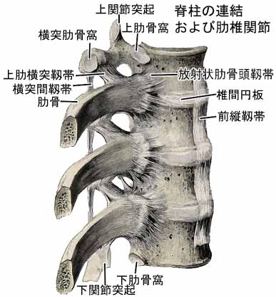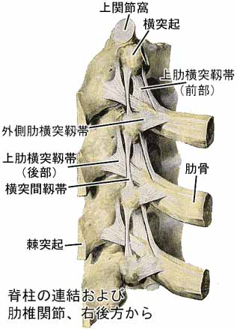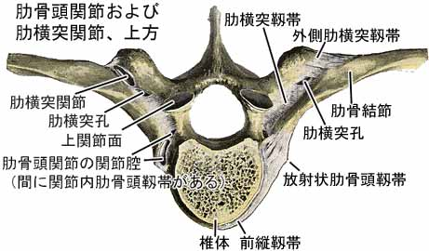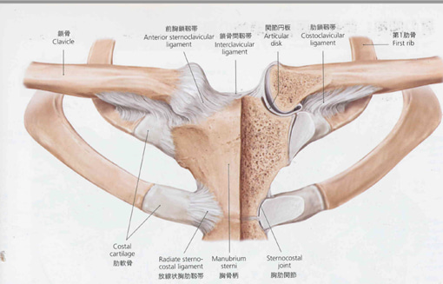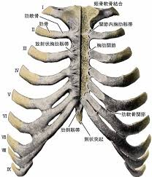
肋骨別の考察
・浮遊肋の考察
浮遊肋は、仮肋の下の2対です。第１１、１２肋骨は胸骨に関節していません。なぜなのでしょうか？
私は、この関節間が大きく動くことから仮説を立てています。第１１，１２肋骨は肋骨頭関節が胸椎に単独で関節しています。第１２胸椎の下椎間関節は腰椎の椎間関節と同じ形状をしていて、腰肋靱帯が存在します。そのために第１２胸椎までは腰椎と同じ動きになると考えています。第１１胸椎の下椎間関節は独自の形状で、上椎間関節は胸椎の椎間関節と同じ形状をしています。上記より考えられることは、第１１胸椎～第１２胸椎間で、胸腰椎移行椎として上下の動きにギャップが起きやすくなっていると考えています。その動きは、この関節の回旋や側屈の規制範囲も決めていて、体幹中央部の脊柱管の保護の規制を行っていると考えます。そのために強い回旋が働くと重篤な症状を起こす関節であると思います。
この関節の前方には、横隔膜が跨（また）いでいることから呼吸の影響も関与します。腰椎を支えている大腰筋や腰方形筋の上部を内側・外側弓状靱帯（第１２肋骨）も規制しています。腹大動脈も正中弓状靱帯（第１２胸椎前部）で規制しています。
浮遊肋骨間の関節は、脊柱の観光管理を行う上で重要な関節であると考えています。
・仮肋の考察
第８～第1２肋骨が仮肋です。その中で肋骨弓を構成する第８～第10肋骨について考えてみます。この部分は胸骨と直接関節しないで靱帯結合で第7肋軟骨についています。
肋骨弓に付着する腹壁の筋は、内腹斜筋と腹横筋です。その筋は体幹の同側への回旋に関与しています。外腹斜筋は肋骨弓ではなく第５～第１２肋骨に付き、体幹の逆側への回旋に関与します。腹壁の筋は、呼気に働きます。
上記より、仮肋は、内部の保護をしながら真肋よりは柔軟性が要求されるのだと考えています。
・真肋の考察
第１～第7肋骨が真肋です。前部の胸骨とつながります。呼吸器系、循環器系の重要な部分の保護と、上半身の基礎になる部分だと考えています。頭頚部や上腕部を安定させるための基礎になっています。
【外力と負傷 原因、症状、施術、結果】
・骨折
肋骨々折
原因：胸郭に直達力または介達力が強くかかり肋骨に離断が生じる。
症状：軋轢音が有るものもある。直達力または介達力による胸郭の圧迫で疼痛が起きる。呼吸時痛がある。変形を感知できるものもある。
施術：応急処置としては、できれば吸気時の圧迫による整復を行い、呼気において、段ボールなどによる保護固定を非弾性の包帯で行う。医師へ紹介する。
医師による同意が得られれば、後療（固定交換、罨法等）を行う。
結果：疼痛や機能障害が改善していく。
・挫傷
背部挫傷（上・下）
原因：胸郭に回旋力または側屈力が強くかかり背部の上方（菱形筋、上後鋸筋等）や下方（下後鋸筋、広背筋等）の筋や腱に挫傷が起きる。回旋力や側屈力に影響を受けるのは棘上靱帯です。上方の筋も下方の筋も棘突起に付着することから、棘上靱帯の伸張が起きることで上記の筋が保護緊張して挫傷しやすくなると考えられます。
症状：背部の回旋時や側屈時に疼痛や機能障害がある。上方では、菱形筋が挫傷すると肩甲骨上方回旋時（肩関節外転）に疼痛、上後鋸筋が挫傷すると吸気時に疼痛。下方では、広背筋が挫傷すると肩関節内旋時に疼痛、下後鋸筋が挫傷すると呼気時に疼痛。
施術：上部でも下部でも筋挫傷が起きた場合は、負傷筋の安静固定（負傷側の肩関節の包帯固定などが有効です）が必要です。そのうえで棘上靱帯の短縮を行う無痛靱帯整復を行います。
結果：疼痛や機能障害が改善していく。
胸部挫傷
原因：肩関節に腕立て伏せのような動きが強くかかり胸部の前鋸筋に挫傷が起きる。前鋸筋は肋烏口靱帯の伸張により緊張が起きる。肩甲骨を引き下げるような動きが強くかかり胸部の小胸筋に挫傷が起きる。小胸筋は肋烏口靱帯の伸張により緊張が起きる。上腕の前方挙上や内転、内旋のような動きが強くかかり胸部の大胸筋に挫傷が起きる。大胸筋は肋鎖靱帯の伸張により緊張が起きる。肋鎖靱帯の伸張が起きていれば鎖骨下筋の緊張による挫傷も考えられる。
症状：腕立て伏せでの疼痛や機能障害は前鋸筋の挫傷。肩甲骨の前方への引き下げや吸気の際の疼痛や機能障害は肋烏口靱帯の伸張による小胸筋の挫傷。上腕の前方挙上、内転、内旋や吸気の疼痛や機能障害は烏口上腕靱帯の伸張による大胸筋の挫傷。肩関節外転時の疼痛や機能障害は肋鎖靱帯の伸張による鎖骨下筋の挫傷。
施術： 基本的に筋挫傷が飽きた場合、軽度（筋緊張が強く、場合によっては神経の圧迫も起きる程度）の際は、起因になる靱帯の無痛靱帯整復を行うことで改善が期待できます。重度（筋膜又は筋線維の断裂を含む負傷に至っている程度）の際は、筋自体の固定包帯（筋収縮時に筋の膨張を制限することで筋自体の安静が期待できる。近接の関節の固定包帯ができればより安静が保てます。）を行います。安静期間を程度から判断して指導することも重要です。軽度であれば1週間程度で症状の消失が起きます。その際に注意することが有ります。「調子がいいので強く使ったら再発した」と言うようなケースが多いと思います。そのケースを事前に伝えて指導することが重要です。再発した場合は、松葉杖などが必要になる強い疼痛と機能障害が起きます。
結果：疼痛や機能障害が改善していく。
・打撲
背部打撲（上・下）
原因：背部の上方（菱形筋、上後鋸筋等）や下方（下後鋸筋、広背筋等）の筋や腱、又は胸椎や肋骨を強く打った場合、種々の打撲が起きます。打った方向が回旋力や側屈力が起きれば挫傷になる場合も考えられます。その力が脊柱の関節に働けば靱帯伸張も起きます。骨折に至れば骨折として取り扱われます。
症状：打撲は、軟部組織の負傷です。原因により筋、腱、靱帯、骨膜等の負傷が各々で発生すると考える必要が有ります。上方では、菱形筋を打撲すると肩甲骨上方回旋時（肩関節外転）に疼痛、上後鋸筋を打撲すると吸気時に疼痛。第1胸椎～第6胸椎を打撲すると棘上靱帯、横突間靱帯等が伸張して疼痛や機能障害が起きます。下方では、広背筋を打撲すると肩関節内旋時に疼痛、下後鋸筋を打撲すると呼気時に疼痛。第７胸椎～第12胸椎を打撲すると棘上靱帯、横突間靱帯等が伸張して疼痛や機能障害が起きます。
施術：上部でも下部でも打撲が起きた場合は、負傷部の特定を行います。特定した負傷部位の安静固定や無痛靱帯整復が必要です。
結果：疼痛や機能障害が改善していく。
胸部打撲
原因：背部と同様に筋や腱、又は胸骨や肋骨を強く打った場合、種々の打撲が起きます。打った方向が回旋力や側屈力が起きれば挫傷になる場合も考えられます。その力が胸骨周辺の関節に働けば靱帯伸張も起きます。骨折に至れば骨折として取り扱われます。
症状：背部打撲と同じように、打撲は、軟部組織の負傷です。原因により筋、腱、靱帯、骨膜等の負傷が各々で発生する。腕立て伏せでの疼痛や機能障害は前鋸筋の打撲。肩甲骨の前方への引き下げや吸気の際の疼痛や機能障害は小胸筋の打撲。上腕の前方挙上、内転、内旋や吸気の疼痛や機能障害は大胸筋の打撲。肩関節外転時の疼痛や機能障害は鎖骨下筋の打撲。胸骨周辺の疼痛や機能障害が有れば胸肋関節の打撲で周辺の靱帯の伸張が起きています。
施術：打撲が起きた場合は、負傷部の特定を行います。特定した負傷部位の安静固定や無痛靱帯整復が必要です。
結果：疼痛や機能障害が改善していく。
＊ 私の意見をいつも見ていただきありがとうございます。
数人単位（お知り合いでも、お弟子さんでも構いません）で、時間が合えば、私が組合員さんのところに伺って説明会を開くこと
は可能です。費用はいりませので、組合に連絡していただければと思います。
ご質問があれば、FAXメールで答えさせていただきます。
FAX ０５７５－４６－２２５８ makotohy5952000@yahoo.co.jp早川真
協同組合NSK保険協会のホームページからもどうぞ。

